Домашнее задание для родителей по лексической теме.
Тема «Транспорт»
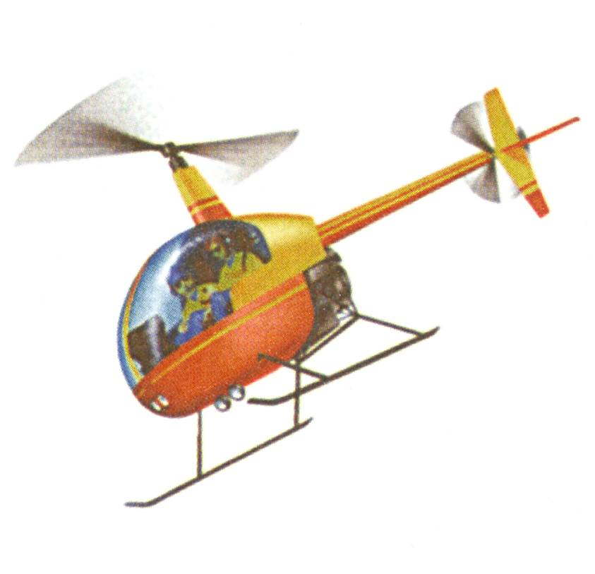
Примерный словарь.
Существительные: пассажир, автобус, троллейбус, маршрутка, водитель, кондуктор, поручень, салон, рельсы, вагоновожатый, такси, маршрутка, электровоз, машинист, проводник, вагон, купе, тамбур, перрон, вокзал, станция, самолет, аэробус, ракета, корпус, крылья, пропеллер, шасси, парашют, сопло, аэродром, пилот, стюардесса, корабль, катер, яхта, парус, пристань, причал, весла, палуба, каюта, мачта, мель, якорь, метро, эскалатор, касса, туннель.
Прилагательные: грузовая, легковая, моечная (машины), спасательный (круг), наземный, подземный, воздушный, водный (транспорт), моторная, парусная, вёсельная, подводная (лодки), резиновое, железное (колесо), асфальтированная (дорога).
Глаголы: отъехать-приехать, улететь-прилететь, взлететь-приземлиться, отчалить-причалить, входить-выходить, садиться-вставать, отдать-поднять (якорь), отдать-убрать (конец), стартовать, грести, пропускать (пассажиров), уступать (место), обходить.
Наречия: быстро-медленно, высоко-низко, впереди-сзади, тихо-громко, спокойно, вежливо, налево-направо, справа-слева.

Задание 1. Родителям рекомендуется вместе с ребёнком понаблюдать на улице за движением различного транспорта.
Познакомить его с такими видами транспорта, как наземный, воздушный, водный и подземный.
Наземный транспорт – это грузовые и легковые машины, автобусы, троллейбусы, трамваи, поезда, электрички; основные части машины: кабина, кузов, колёса, фары, мотор, руль, тормоза.
Воздушный транспорт – самолёты, вертолёты, ракеты; их части: корпус, кабина пилота, салон для пассажиров, крылья, шасси, пропеллер.
Водный транспорт – корабли, катера, яхты, лодки – подводные, моторные, парусные, вёсельные; части корабля: палуба, каюты, рубка и т.д.
Подземные транспорт – метро. Линии метрополитена прокладываются в туннелях под землёй. Спускаться и подниматься на станцию можно по движущейся лестнице – эскалатору. Метро – скоростной транспорт.

Задание 2. Для закрепления у ребенка знаний о транспорте и уличном движении задать следующие вопросы: «Какие машины перевозят грузы, людей? На какой свет светофора можно переходить улицу?»

Задание 3. Дидактические игры:
- Подобрать действия к предметам
Поезд (что делает?) – едет по рельсам; самолет (что делает?) – …..; пароход (что делает?) - трамвай (что делает?) - …..; троллейбус (что делает?) - …..; вертолет (что делает?) - …..; велосипед (что делает?) - ….
- «Один – много» (закрепление в речи детей множественного числа имен существительных)
Самолет – самолеты; машина - …..(самокат, трамвай, автобус, троллейбус, ракета, велосипед, вертолет, теплоход, вагон, машинист, каюта, якорь и т.д.).
- «Кто чем управляет?»
Самолетом управляет летчик, автобусом – водитель, кораблём – капитан… (поездом, трамваем, вагоном метро).

- «Четвертый лишний» (развитие логического мышления).
Послушай и скажи, какое слово здесь лишнее и почему?
- Пароход, лодка, самолет, парусник (предполагаемый ответ ребенка: «Самолет, потому что это воздушный транспорт, а пароход, лодка и парусник относятся к водному транспорту).
- Автомобиль, трамвай, автобус, корабль.
- Пароход, лодка, самолет, парусник.
- Автомобиль, трамвай, троллейбус, метро.
- Самолет, вертолет, ракета, велосипед.
- «Что общего?»
У автобуса и троллейбуса – передвигаются по асфальту, резиновые колеса, за рулем водитель; у троллейбуса и трамвая – работают на электричестве; у самолета и вертолета - …; у велосипеда и мотоцикла -…
- Пересчёт различных видов транспорта (согласование числительного с существительным)
Количественные числительные: один самолёт, два самолёта, три самолёта, четыре самолёта, пять самолётов, шесть самолётов и т.д.; один автобус, два автобуса, три автобуса, четыре автобуса, пять автобусов, шесть автобусов и т.д..

Задание 4. Отгадать загадки о транспорте.
- Летит птица-небылица, а внутри народ сидит, меж собою говорит. (Самолёт)
- Бежит конь вороной, много тащит за собой. (Паровоз)
- Многолюден, шумен, молод – под землёй грохочет город. (Метро)

Задание 5. Пословицы и поговорки.
- Большому кораблю большое плавание.
- Телега впереди коня не ходит.

